

**Controle de Modificações**

|  |  |  |  |
| --- | --- | --- | --- |
| **Data** | **Responsável** | **Descrição** | **Versão** |
|  |  |  |  |
|  |  |  |  |
|  |  |  |  |
|  |  |  |  |

# NOME DA DEMANDA

# OBJETIVO DA DEMANDA

# JUSTIFICATIVAS E BENEFÍCIOS

# PRIORIDADE (Selecione)

ALTA

# ÁREAS DE NEGÓCIOS ENVOLVIDAS

# SOLICITANTE E STAKEHOLDERS

|  |  |  |  |
| --- | --- | --- | --- |
| **Nome** | **Papel** | **Depto** | **Contato** |
|  |  |  |  |
|  |  |  |  |
|  |  |  |  |
|  |  |  |  |

**Legenda “Papel”**

**Responsável – Executores da demanda (inclui P.O., Desenvolvimento, QA, DCC)**

**Aprovador – o dono da demanda. Aprova a proposta de solução (Altamente recomendável apenas um aprovador por demanda)**

**Consultado - quem deve ser consultado e participar da decisão ou atividade no momento que for executada**

**Informado - quem deve receber a informação de que a demanda foi ou será executada**

# USUÁRIOS IMPACTADOS

# PROCESSO ATUAL

## CENÁRIO

## TELAS ENVOLVIDAS

# PROPOSTA DE SOLUÇÃO

## CENÁRIO

## PROTÓTIPOS

## ESTÓRIAS

|  |  |  |
| --- | --- | --- |
| **Número** | **Descrição** | **Classificação (Essencial, Importante, Desejável)** |
|  |  |  |
|  |  |  |
|  |  |  |
|  |  |  |
|  |  |  |
|  |  |  |

## PERMISSÕES

(Adicionar a permissão que deverá ter em cada uma das funções da demanda a ser implementada)

|  |  |  |
| --- | --- | --- |
| **Tela** | **Ação** | **Cargos** |
|  |  |  |
|  |  |  |
|  |  |  |
|  |  |  |

## EXCLUSÕES DO ESCOPO

## DEPENDÊNCIAS

## RISCOS

## RECOMENDAÇÕES

# DATA DE OBRIGATORIEDADE DA DEMANDA

# ESTRATÉGIA DE IMPLANTAÇÃO

Não se aplica, pois trata-se apenas de uma validação nas telas.

# ANEXOS E EVIDÊNCIAS

# ANÁLISE TÉCNICA

# DETALHAMENTO DAS ESTÓRIAS

(Descrição da necessidade e seus detalhamentos necessários. Ex.: Protótipos, planos de aceite, detalhamento dos campos, processo, entre outros)

## US01 – COMO ANALISTA DE CADASTRO, EU PRECISO VISUALIZAR AS CARACTERÍSTICAS PADRÕES DO SISTEMA

## DESCRIÇÃO DAS REGRAS DE NEGÓCIO

Devemos dar a possibilidade do usuário conseguir visualizar as características que são padrão do sistema, porém elas não podem ser alteradas por ninguém.

## PLANO DE ACEITE

* + - Quando abrir as propriedades de uma característica que esteja marcada como Sistema, o sistema não deixará alterar nada. Ele só poderá abrir para visualizar;
    - O sistema não pode permitir que ele inative uma característica que esteja marcada como Sistema;
    - Ao cadastrar uma nova característica, o sistema deverá sempre considerar que ela não é padrão do sistema (Sistema desmarcado).
    - Caso o usuário informe o local como Objeto Destino, devemos deixar a categoria como TODOS (Devemos travar o campo e não deixar ele alterar).
    - Caso o usuário informe o local como Item Físico, devemos abrir o campo categoria para o usuário informar qual é a categoria (TODOS, TÉCNICO, EMBALAGEM);
    - Para os dados que já existem hoje, devemos colocar todas as características que existem hoje como TODOS;
    - Ao efetivar uma característica, o sistema deverá validar se a descrição, local, tipo de resposta e categoria não se repitam;
    - No campo Tipo devemos adicionar o novo tipo chamado “Intervalo Número”, nele devemos permitir que seja possível um intervalo de número com 3 casas decimais
    - O novo campo deverá ter auditoria;
    - Devemos inserir por padrão as características abaixo:
      * Quantidade (Tipo da Resposta = Valor, Tipo = Embalagem, Local = Item Físico)
      * Peso (Tipo da Resposta = Valor, Tipo = Embalagem, Local = Item Físico)
      * Altura (Tipo da Resposta = Valor, Tipo = Embalagem, Local = Item Físico)
      * Largura (Tipo da Resposta = Valor, Tipo = Embalagem, Local = Item Físico)
      * Profundidade (Tipo da Resposta = Valor, Tipo = Embalagem, Local = Item Físico)
      * Diâmetro (Tipo da Resposta = Valor, Tipo = Embalagem, Local = Item Físico)
      * Embalagem de Compra (Tipo da Resposta = Opção, Tipo = Embalagem, Local = Item Físico, Respostas = Sim/Não)
      * Embalagem de Venda (Tipo da Resposta = Opção, Tipo = Embalagem, Local = Item Físico, Respostas = Sim/Não)
      * Visualiza (Tipo da Resposta = Opção, Tipo = Técnico, Local = Item Físico, Respostas = Sim/Não)

## PROTÓTIPO

LISTAGEM DE CARACTERÍSTICAS

PROPRIEDADES DA CARACTERÍSTICAS

## US02 – COMO ANALISTA DE CADASTRO, EU PRECISO CADASTRAR O PRODUTO PARA QUE EU POSSA CRIAR UMA REGRA PARA OS OUTROS ANALISTAS DO CADASTRO REALIZAREM O CADASTRO DA PEÇA

Devemos criar um cadastro de produtos onde seja de forma simplificada para que eles possam informar as possíveis características e os possíveis componentes que o item poderá ter, criando assim uma régua para facilitar a criação dos itens.

## PLANO DE ACEITE

* + - Não devemos permitir que seja possível criar um produto com a mesma descrição e tipo de produto;
    - Não devemos permitir que ele inclua um produto que já tenha um código utilizado por outro produto ativo;
    - No código do produto, devemos abrir uma pesquisa dos códigos livres para que o usuário escolha qual o código ele deseja utilizar;
    - Ao selecionar o tipo de produto “Item físico” todas as abas ficarão visíveis para ser utilizada;
    - Ao selecionar o tipo de produto “Serviço” a aba de componentes deverá ficar invisível;
    - As características que serão exibidas para serem incluídas no cadastro só poderão ser do local “Item Físico”;
    - Na tela de pesquisa das características para incluir no produto, caso a característica já tenha sido incluída, o sistema não deverá mais mostrar na listagem das características para ser escolhido novamente;
    - Ao solicitar a exclusão de uma característica, o sistema deverá validar se a mesma já não foi utilizada em algum item, caso tenha sido utilizada não devemos permitir a exclusão;
    - Ao solicitar incluir um novo componente, o sistema só poderá adicionar uma peça já existente no cadastro de produtos;
    - Na aba de fotos precisamos tratar o novo campo chamado Local (no componente de foto) para guardar o local de utilização da foto (“TODOS”, “VENTEC E TELEPREÇO” E “ECOMMERCE”);
    - Na aba de componentes devemos permitir que ele insira outros produtos para que seja componente do produto que ele está cadastrando;
    - Ao clicar no botão adicionar um novo produto o sistema deverá abrir a tela de propriedades do produto para ser incluso um novo produto, ao retornar para a propriedades do produto inicial ele deverá carregar o código e o nome do produto que ele acabou de inserir;
    - NA TELA DE CARACTERÍSTICAS: Não devemos permitir que a característica seja excluída, caso ela já tenha sido utilizada em um produto;
    - Ao solicitar a exclusão de um produto, precisamos validar para ver se o mesmo não é um componente de um outro produto;
    - Devemos criar o log de todas as abas;

## PROTÓTIPO

LISTAGEM DE PRODUTOS

PROPRIEDADES DO PRODUTO

## US03 – COMO ANALISTA DE CADASTRO, EU PRECISO CADASTRAR O ITEM PARA QUE ELE POSSA SER UTILIZADO PARA A VENDA

Devemos criar um cadastro de item onde ele será possível informar as características, códigos entre outros. Lembrando que este item ele pode ser tanto peça, quanto serviço.

## PLANO DE ACEITE

* + - A determinação do item se ele é do tipo Item Físico ou Serviço deverá ser feito através do produto informado;
    - Ao cadastrar nas propriedades um item do tipo físico, as abas deverão ser todas exibidas ao usuário;
    - Ao cadastrar nas propriedades um item do tipo serviço, as abas de códigos, embalagens e componentes deverão ficar invisíveis;
    - Ao cadastrar nas propriedades um item do tipo serviço, devemos bloquear o campo de fabricante;
    - Ao incluir um novo item o sistema deverá carregar automaticamente as características padrão do sistema que estão marcadas como Técnico;
    - As características apresentadas (exceto os padrões do sistema já estipulados) deverão ser as que estão associadas ao produto selecionado;
    - Ao tentar excluir uma característica que é padrão do sistema, o sistema não pode permitir a exclusão;
    - Na tela de grid as características apresentadas deverão ser as do tipo Item Físico;
    - Na aba código os tipos de códigos existentes devem ser BARRAS, FABRICANTE e FORNECEDOR;
    - Na aba código, caso o usuário escolha o tipo Barras, nós devemos obrigar ele a selecionar a embalagem;
    - Na aba código, caso o usuário escolha o tipo Fabricante ou Fornecedor ele deve consultar e retornar o código e nome do Fabricante ou Fornecedor;
    - O item físico obrigatoriamente deverá ter uma embalagem do tipo venda e do tipo compra;
    - As características da categoria “Embalagem” e que são padrão do sistema devem ser adicionadas automaticamente quando o usuário for adicionar uma nova embalagem;
    - Todas as características padrões do sistema devem ser preenchidas pelo usuário;
    - Não é permitido a exclusão de uma característica da embalagem que seja padrão;
    - Na aba de Componentes, devemos só consultar os itens que pertencem aos produtos que foram determinados no cadastro do produto;
    - Caso o tipo do componente seja “Componentes dentro da Embalagem” não devemos exibir o campo “Exibir este item no Cupom Fiscal ou Nota Fiscal”;
    - NA TELA DO PRODUTO: Não podemos deixar excluir uma característica que já tenha sido utilizada em algum Item;
    - NA TELA DO PRODUTO: Não podemos deixar excluir um produto, caso ele tenha algum item associado a ele;
    - O log deverá ser gravado em cada uma das alterações das abas;

## PROTÓTIPO

Listagem de Item

Propriedades do Item

**PROTÓTIPOS**

## LISTAGEM DE CARACTERÍSTICAS

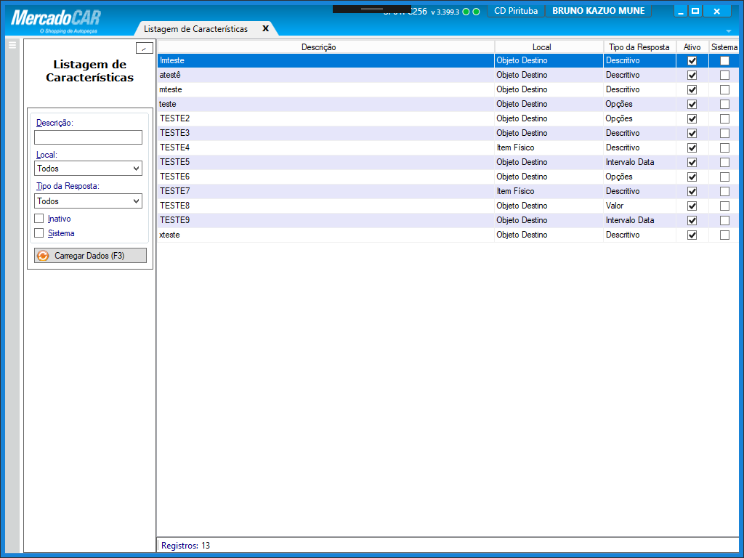

## CAMINHO DE ACESSO

Módulo Cadastro → Menu Cadastros Novo → Sub-menu Listagem de Características

## MENUS DE CONTEXTO

Não se aplica

## DETALHAMENTO DOS CAMPOS

|  |  |  |  |  |  |  |  |  |  |  |
| --- | --- | --- | --- | --- | --- | --- | --- | --- | --- | --- |
| **Nome do Campo** | **Tipo**  **(numérico, alfanumérico, booleano, etc).** | **Valor padrão** | **Tecla de Atalho** | **TabIndex** | **Foco ao abrir a tela** | **Tamanho máximo** | **Caracteres Especiais** | **Obrigatório** | **Lista de opções (COMBO)** | **Campo correspondente no banco de dados** |
| Sistema | Checkbox | Desmarcado | ALT+S | 4 | Não | - | - | Não | - | Caracteristica_Padrao_Sistema |

## DETALHAMENTO DAS COLUNAS

|  |  |  |  |
| --- | --- | --- | --- |
| **Nome da Coluna** | **Descrição do campo (ToolTipText)** | **Ordenação (A-Z ou Z-A)** | **Campo correspondente no banco de dados** |
| Sistema | Indicador de que a característica é padrão do sistema | - | Caracteristica_Padrao_Sistema |

## PROPRIEDADES DA CARACTERÍSTICA

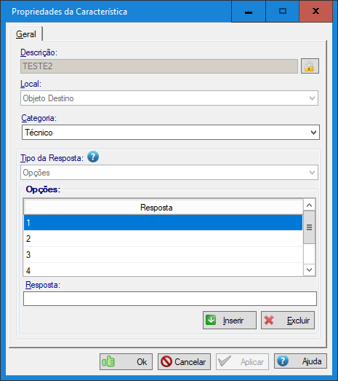

## CAMINHO DE ACESSO

Módulo Cadastro → Menu Cadastros Novo → Sub-menu Listagem de Características → Menu de contexto → Propriedades

## MENUS DE CONTEXTO

Não se aplica

## DETALHAMENTO DOS CAMPOS

|  |  |  |  |  |  |  |  |  |  |  |
| --- | --- | --- | --- | --- | --- | --- | --- | --- | --- | --- |
| **Nome do Campo** | **Tipo**  **(numérico, alfanumérico, booleano, etc).** | **Valor padrão** | **Tecla de Atalho** | **TabIndex** | **Foco ao abrir a tela** | **Tamanho máximo** | **Caracteres Especiais** | **Obrigatório** | **Lista de opções (COMBO)** | **Campo correspondente no banco de dados** |
| Característica | Combo | Todos | ALT+C | 2 | Não | - | - | Sim | TODOS, COMERCIAL, FISCAL, TÉCNICO | Caracteristica.Enum_Categoria_ID |

## DETALHAMENTO DAS COLUNAS

## Não se aplica

## LISTAGEM DE PRODUTOS

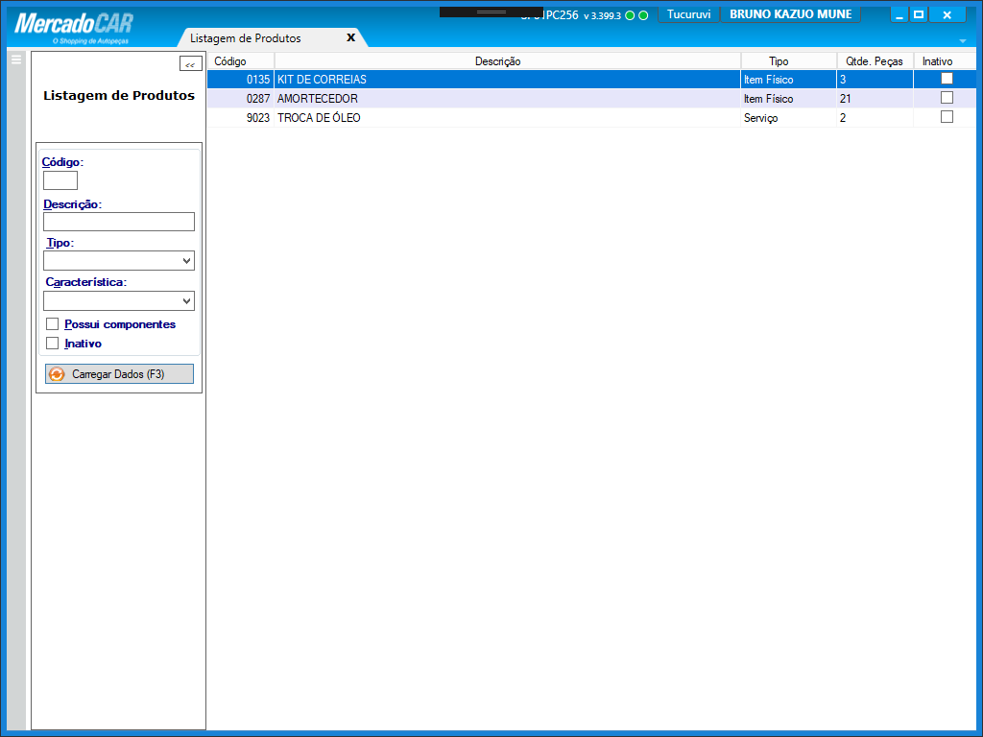

## CAMINHO DE ACESSO

Módulo Cadastro → Menu Cadastros Novo → Sub-menu Listagem de Produtos

## MENUS DE CONTEXTO

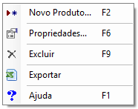

* DETALHAMENTO DOS CAMPOS

|  |  |  |  |  |  |  |  |  |  |  |
| --- | --- | --- | --- | --- | --- | --- | --- | --- | --- | --- |
| **Nome do Campo** | **Tipo**  **(numérico, alfanumérico, booleano, etc).** | **Valor padrão** | **Tecla de Atalho** | **TabIndex** | **Foco ao abrir a tela** | **Tamanho máximo** | **Caracteres Especiais** | **Obrigatório** | **Lista de opções (COMBO)** | **Campo correspondente no banco de dados** |
| Código | Numérico | Vazio | ALT+C | 0 | Sim | 4 | Não | Não | - | Produto.Produto_Codigo |
| Descrição | Alfanumérico | Vazio | ALT+D | 1 | Não | 25 | Sim | Não | - | Produto.Produto_Descricao |
| Tipo | Combo | Todos | ALT+T | 2 | Não | - | Não | Sim | Todos, Item Físico e Serviço | Produto.Enum_Tipo_ID |
| Características | Combo | Todos | ALT+A | 3 | Não | - | Não | Sim | Todas as características que foram do local “item físico” | Caracteristica.Caracteristica_Descricao |
| Possui Componentes | Booleano | Desmarcado | ALT+P | 4 | Não | - | Não | Não | - | COUNT(Produto_Componente.*) > 0 |
| Inativo | Booleano | Desmarcado | ALT+I | 5 | Não | - | Não | Não | - | Produto.Produto_IsAtivo |

## 

## DETALHAMENTO DAS COLUNAS

|  |  |  |  |
| --- | --- | --- | --- |
| **Nome da Coluna** | **Descrição do campo (ToolTipText)** | **Ordenação (A-Z ou Z-A)** | **Campo correspondente no banco de dados** |
| Código | Código do Produto | - | Produto.Produto_Codigo |
| Descrição | Descrição do produto | A-Z | Produto.Produto_Descricao |
| Tipo | Tipo do Produto | - | Enumerado.Enum_Nome |
| Quantidade de peças | Quantidades de peças que estão atreladas a este produto | - | COUNT(Item.*) |
| Inativo | Indicador se o produto está ativo ou inativo no sistema | - | Produto.Produto_IsAtivo |

## PROPRIEDADES DO PRODUTO

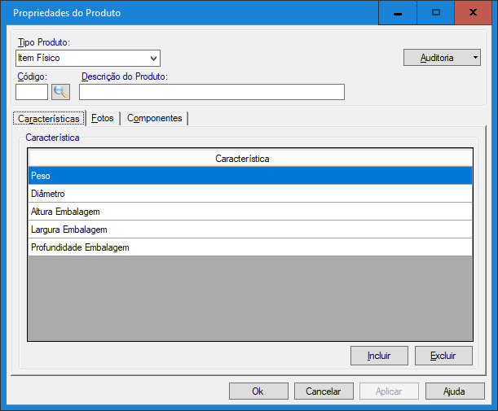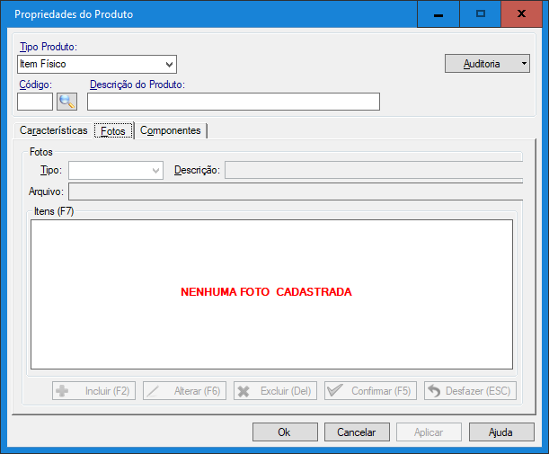

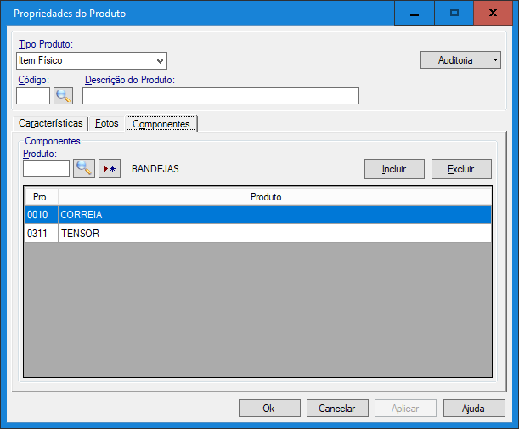

## CAMINHO DE ACESSO

Módulo Cadastro → Menu Cadastros Novo → Sub-menu Listagem de Produtos → Menu de contexto Novo

## MENUS DE CONTEXTO

Não se aplica

## DETALHAMENTO DOS CAMPOS

|  |  |  |  |  |  |  |  |  |  |  |
| --- | --- | --- | --- | --- | --- | --- | --- | --- | --- | --- |
| **Nome do Campo** | **Tipo**  **(numérico, alfanumérico, booleano, etc).** | **Valor padrão** | **Tecla de Atalho** | **TabIndex** | **Foco ao abrir a tela** | **Tamanho máximo** | **Caracteres Especiais** | **Obrigatório** | **Lista de opções (COMBO)** | **Campo correspondente no banco de dados** |
| Tipo Produto | Combo | Vazio | ALT+T | 0 | Sim | - | - | Sim | Item Físico e Serviço | Produto.Enum_Tipo_ID |
| Código | Numérico | Vazio | ALT+C | 1 | Não | 4 | Não | Sim | - | Produto.Produto_Codigo |
| Descrição | Alfanumérico | Vazio | ALT+D | 2 | Não | 25 | Sim | Sim |  | Produto.Produto_Descricao |
| Auditoria | Button | - | ALT+A | 3 | Não | - | - | - | - | - |
| Incluir | Button | - | ALT+I | 6 | Sim | - | - | - | - | - |
| Excluir | Button | - | ALT+E | 7 | Não | - | - | - | - | - |
| Fotos | Componente de fotos MCar | - | - | 8 | - | - | - | Não | - | - |
| Produto | Numérico | Vazio | ALT+P | 9 | Sim | 4 | Não | Não | - | - |
| Incluir | Button | - | ALT+I | 10 | Não | - | - | - | - | - |
| Excluir | Button | - | ALT+E | 11 | Não | - | - | - | - | - |

## DETALHAMENTO DAS COLUNAS

Características

|  |  |  |  |
| --- | --- | --- | --- |
| **Nome da Coluna** | **Descrição do campo (ToolTipText)** | **Ordenação (A-Z ou Z-A)** | **Campo correspondente no banco de dados** |
| Característica | Características associadas ao produto | A-Z |  |

Produtos Componentes

|  |  |  |  |
| --- | --- | --- | --- |
| **Nome da Coluna** | **Descrição do campo (ToolTipText)** | **Ordenação (A-Z ou Z-A)** | **Campo correspondente no banco de dados** |
| Código | Código do produto do componente | - |  |
| Produto | Descrição do produto do componente | A-Z |  |

## LISTAGEM DE ITEM

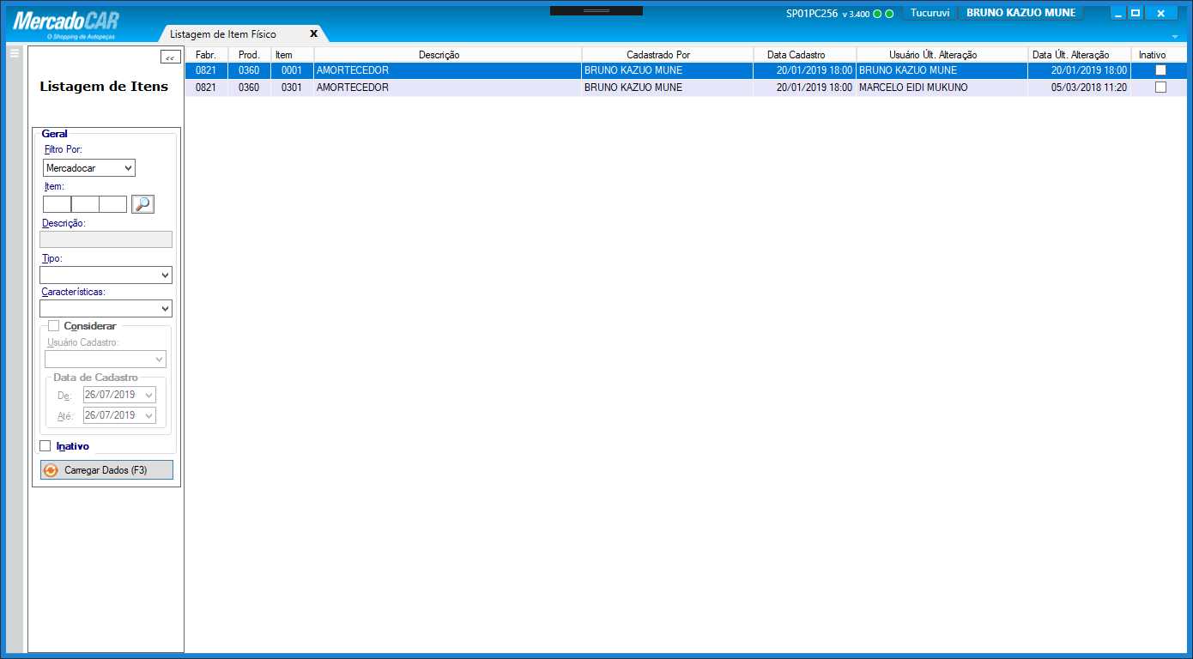

## CAMINHO DE ACESSO

Módulo Cadastro → Menu Cadastros Novo → Sub-menu Listagem de Itens

## MENUS DE CONTEXTO



## DETALHAMENTO DOS CAMPOS

|  |  |  |  |  |  |  |  |  |  |  |
| --- | --- | --- | --- | --- | --- | --- | --- | --- | --- | --- |
| **Nome do Campo** | **Tipo**  **(numérico, alfanumérico, booleano, etc).** | **Valor padrão** | **Tecla de Atalho** | **TabIndex** | **Foco ao abrir a tela** | **Tamanho máximo** | **Caracteres Especiais** | **Obrigatório** | **Lista de opções (COMBO)** | **Campo correspondente no banco de dados** |
| Código | Numérico | Vazio | ALT+C | 0 | Sim | 4 | Não | Não | - | Item.Item_Codigo |
| Produto | Numérico | Vazio | ALT+P | 1 | Não | 4 | Não | Não | - | Produto.Produto_Codigo |
| Descrição | Alfanumérico | Vazio | ALT+D | 2 | Não | 50 | Sim | Não | - | Item.Item_Descricao_Tecnica |
| Tipo | Combo | Todos | ALT+T | 3 | Não | - | - | Sim | Todos, Item Físico e Serviço | Enumerado.Enum_Nome |
| Característica | Combo | Todos | ALT+C | 4 | Não | - | - | Sim | Todas as características do tipo “Item Físico” + “Todas” | Caracteristica.Caracteristica_Descricao |
| Considerar | Checkbox | Desmarcado | ALT+O | 5 | Não | - | - | Não | - |  |
| Usuário Cadastro | Combo | Todos | ALT+U | 6 | Não | - | - | Não | Todos os usuários que fizeram cadastro |  |
| Data de Cadastro DE | Data | Data Atual | ALT+E | 7 | Não | - | - | Não | - |  |
| Data de Cadastro ATE | Data | Data Atual | ALT+A | 8 | Não | - | - | Não | - |  |
| Inativo | Checkbox | Desmarcado | ALT+I | 9 | Não | - | - | Não | - | Item.Item_IsAtivo |

## DETALHAMENTO DAS COLUNAS

|  |  |  |  |
| --- | --- | --- | --- |
| **Nome da Coluna** | **Descrição do campo (ToolTipText)** | **Ordenação (A-Z ou Z-A)** | **Campo correspondente no banco de dados** |
| Produto | Código do Produto | - | Produto.Produto_Codigo |
| Código | Código do Item | - | Item.Item _Codigo |
| Descrição | Descrição do Item | A-Z | Item_Descricao_Etiqueta |
| Cadastrado por | Usuário que realizou o cadastro | - | Usuario.Usuario_Nome_Completo |
| Data Cadastro | Data da realização do cadastro | - | Item.Item_Data_Cadastro |
| Usuário Última Alteração | Usuário que realizou a última alteração no item | - | Usuario.Usuario_Nome_Completo |
| Data Última Alteração | Data da última alteração do item | - | Item.Item_Data_Ultima_Alteracao |
| Inativo | Indicador se o item está ativo ou inativo no sistema | - | Item.Item_IsAtivo |

## PROPRIEDADES DO ITEM

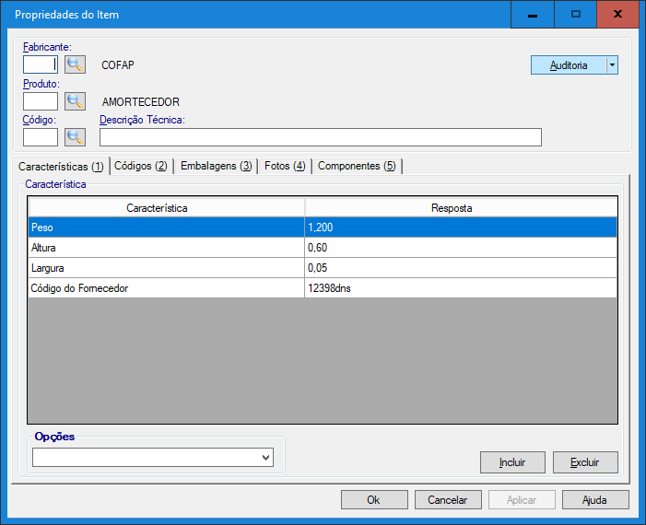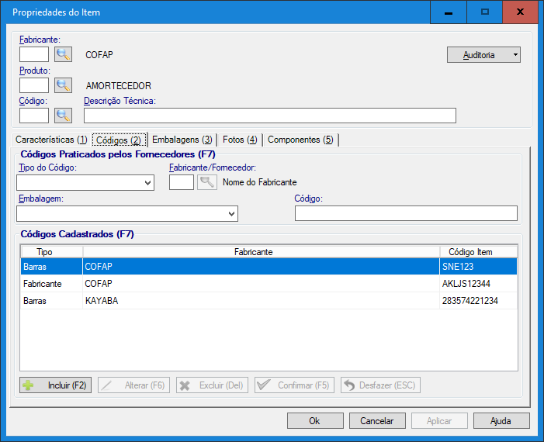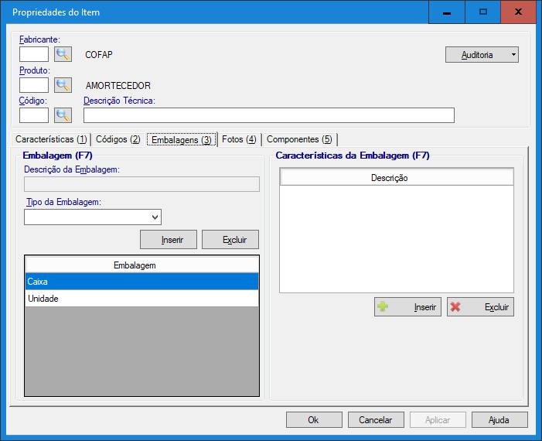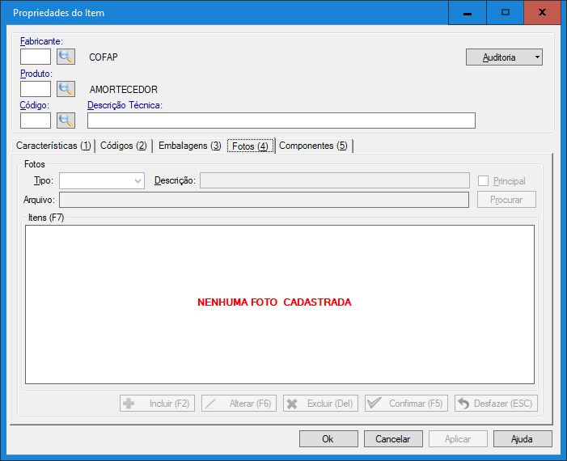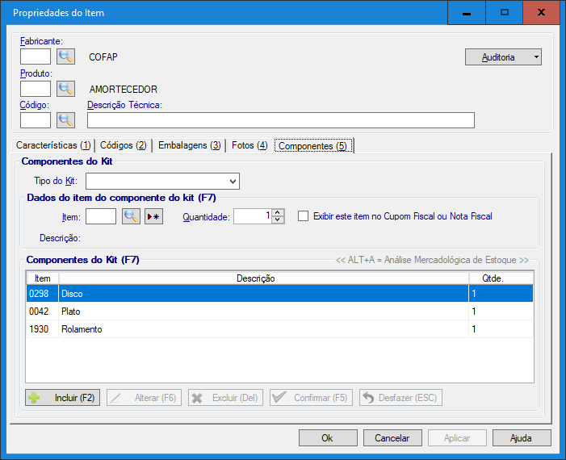

## CAMINHO DE ACESSO

Módulo Cadastro → Menu Cadastros Novo → Sub-menu Listagem de Itens -> Menu de contexto Novo

## MENUS DE CONTEXTO

Não se aplica

## DETALHAMENTO DOS CAMPOS

|  |  |  |  |  |  |  |  |  |  |  |
| --- | --- | --- | --- | --- | --- | --- | --- | --- | --- | --- |
| **Nome do Campo** | **Tipo**  **(Numérico, alfanumérico, booleano, etc.).** | **Valor padrão** | **Tecla de Atalho** | **TabIndex** | **Foco ao abrir a tela** | **Tamanho máximo** | **Caracteres Especiais** | **Obrigatório** | **Lista de opções (COMBO)** | **Campo correspondente no banco de dados** |
| Fabricante | Numérico | Vazio | ALT+F | 0 | Sim | 4 | Não | Sim | - | Fabricante.Fabricante_CD |
| Produto | Numérico | Vazio | ALT+P | 1 | Não | 4 | Não | Sim | - | Produto.Produto_Codigo |
| Código | Numérico | Vazio | ALT+C | 2 | Não | 4 | Não | Sim | - | Item.Item_Codigo |
| Descrição técnica | Alfanumérico | Vazio | ALT+D | 3 | Não | 50 | Sim | Sim | - | Item.Item_Descricao_Tecnica |
| Auditoria | Botão | - | ALT+A | 5 | Não | - | - | - | - | - |
| Incluir | Botão | - | ALT+I | 7 | Não | - | - | - | - | - |
| Excluir | Botão | - | ALT+E | 8 | Não | - | - | - | - | - |
| Tipo do Código | Combo | Vazio | ALT+T | 9 | Não | - | - | Sim | Barras, Fabricante, Fornecedor | - |
| Fornecedor | Numérico | Vazio | ALT+F | 10 | Não | 4 | Não | Sim | - | Forn_CD |
| Embalagem | Combo | Vazio | ALT+E | 11 | Não | - | - | - | Embalagens na aba Embalagens |  |
| Código | Alfanumérico | Vazio | ALT+G | 12 | Não | 40 | Sim | Sim | - | Item_Codigo_Fornecedor.Item_Codigo_Fornecedor_Codigo |
| Descrição da Embalagem | Alfanumérico | Vazio | ALT+M | 14 | Não | 100 | Sim | Sim | - | Item_Embalagem.Item_Embalagem_Descricao |
| Tipo de Embalagem | Combo | Vazio | ALT+T | 15 | Não | - | - | Sim | Enumerado Tipo_Embalagem | Enum_Tipo_Embalagem_ID |
| Incluir | Botão | - | ALT+I | 16 | Não | - | - | - | - | - |
| Excluir | Botão | - | ALT+E | 17 | Não | - | - | - | - | - |
| Caracteristica da embalagem | Objeto característica | Vazio | ALT+B | 18 | Não | - | - | Sim | - |  |
| Fotos | Componente de Fotos do SIM | - | - | 26 | - | - | - | Não | - | Peca_Foto |
| Tipo do Kit | Combo | Vazio | ALT+K | 27 | Não | - | - | Não | “Componentes dentro da Embalagem” e “Itens do Kit Montado” | - |
| Código Mercadocar | Objeto Código Mercadocar | - | - | 28 | Não | - | - | Não | - |  |
| Quantidade | Numérico | 1 | ALT+Q | 29 | Não | 4 | Não | Não | - |  |
| Exibir este item no Cupom Fiscal ou Nota Fiscal | Checkbox | Desmarcado | ALT+X | 30 | Não | - | - | - | - |  |

## DETALHAMENTO DAS COLUNAS

Características

|  |  |  |  |
| --- | --- | --- | --- |
| **Nome da Coluna** | **Descrição do campo (ToolTipText)** | **Ordenação (A-Z ou Z-A)** | **Campo correspondente no banco de dados** |
| Característica | Características associadas ao produto | A-Z |  |
| Resposta | Resposta da característica | - |  |

Códigos

|  |  |  |  |
| --- | --- | --- | --- |
| **Nome da Coluna** | **Descrição do campo (ToolTipText)** | **Ordenação (A-Z ou Z-A)** | **Campo correspondente no banco de dados** |
| Tipo | Tipo do código | - |  |
| Fabricante / Fornecedor | Nome do Fornecedor ou Fabricante | A-Z |  |
| Código | Código | - |  |

Embalagens

|  |  |  |  |
| --- | --- | --- | --- |
| **Nome da Coluna** | **Descrição do campo (ToolTipText)** | **Ordenação (A-Z ou Z-A)** | **Campo correspondente no banco de dados** |
| Embalagem | Descrição da embalagem | A-Z |  |

Componentes

|  |  |  |  |
| --- | --- | --- | --- |
| **Nome da Coluna** | **Descrição do campo (ToolTipText)** | **Ordenação (A-Z ou Z-A)** | **Campo correspondente no banco de dados** |
| Item | Código do Item componente | - |  |
| Descrição | Descrição do Item componente | A-Z |  |
| Quantidade | Quantidade do item componente dentro do kit | - |  |

MODELO DE DADOS

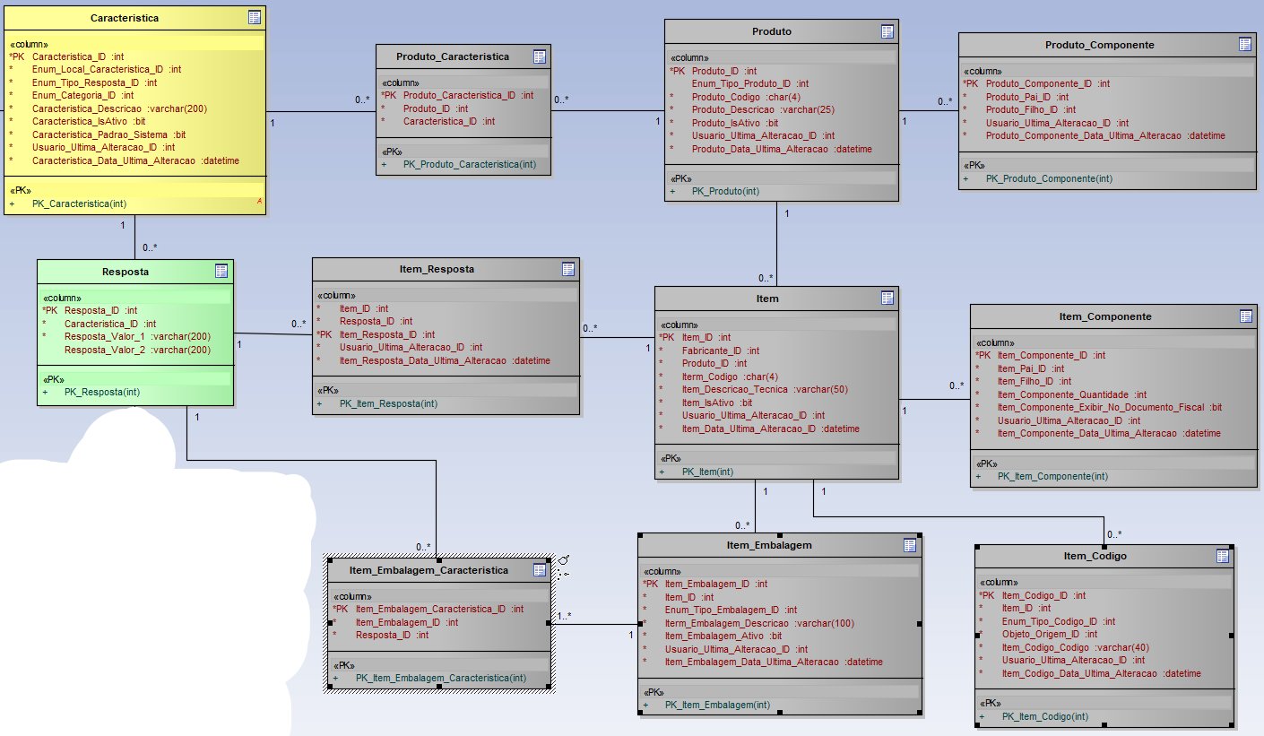

# PLANO DE IMPLANTAÇÃO

## CADASTRO DE FORMULÁRIOS

|  |  |  |  |  |  |  |  |
| --- | --- | --- | --- | --- | --- | --- | --- |
| **Nome** | **Tipo** | **Classe** | **Descrição** | **Assembly** | **Namespace** | **Módulos** | **Ações** |
| Listagem de Produtos | Win Forms | frmProdutoNovoGrid | Listagem de Produtos do Cadastro Novo | MC_Formularios.dll | Mercadocar.Formularios | Cadastros | Excluir,  Habilitar_Opcao_No_Modulo,  Incluir,  Selecionar |
| Propriedades do Produto | Win Forms | frmProdutoNovoPropriedades | Propriedades do Produto do Cadastro Novo | MC_Formularios.dll | Mercadocar.Formularios | Cadastros | Alterar |
| Listagem de Itens | Win Forms | frmItemFisicoGrid | Listagem de Itens do Cadastro Novo | MC_Formularios.dll | Mercadocar.Formularios | Cadastros | Excluir,  Habilitar_Opcao_No_Modulo,  Incluir,  Selecionar |
| Propriedades do Item | Win Forms | frmItemFisicoPropriedades | Propriedades do Item do Cadastro Novo | MC_Formularios.dll | Mercadocar.Formularios | Cadastros | Alterar |

## CADASTRO DE MENUS

|  |  |  |
| --- | --- | --- |
| **Módulo** | **Nome do Menu** | **Nome do Formulário** |
| Cadastro (dentro do Cadastro Novo) | Listagem de Produtos | Listagem de Produtos |
| Cadastro (dentro do Cadastro Novo) | Listagem de Itens | Listagem de Itens |

## GRUPOS DE USUÁRIOS

|  |  |  |
| --- | --- | --- |
| **Nome** | **Descrição** | **Participantes** |
|  |  |  |

## GRUPOS DE PERMISSÕES

|  |  |  |  |  |  |
| --- | --- | --- | --- | --- | --- |
| **Nome** | **Descrição** | **Módulo** | **Nome do Formulário** | **Ação** | **Grupos de Usuário** |
|  |  |  |  |  |  |